Kurse in Erster-Hilfe am Kind

Mehr Sicherheit, dank unseres einzigartigen Kurskonzeptes.

In unserem Kindernotfallkurs zeigen wir dir wie du lebensbedrohliche Notfälle beim Baby und Kleinkind schnell erkennst und was im Fall der Fälle zu tun ist.

Übrigens: Viele Krankenkassen übernehmen die Kosten für die Teilnahme an unserem Kindernotfallkurs und belohnen die Teilnahme mit Prämienpunkten.

**Themen & Inhalte**

**Einfache theoretische Grundlagen und praktische Übungen zum Mitmachen schenken dir die Sicherheit im Fall der Fälle schnell und richtig handeln zu können.**

Die Themen des Kurses sind speziell auf die Besonderheiten im Kindesalter (Säugling – Pubertät) ausgerichtet:

* Unfall- und Notfallprävention
* Wiederbelebung
* Erstickungsanfall
* Fremdkörper in den Atemwegen
* Fieberkrampf
* Pseudokrupp
* Verbrennungen & Verbrühungen
* Vergiftungen
* Stürze und Verletzungen
* Gehirnerschütterung
* Allergische Reaktionen
* Sonnenstich & Hitzschlag
* Ertrinkungsnotfall
* Praktische Übungen am Act-Fast-Trainer
* Praktische Übungen am Wiederbelebungsphantom (Säugling & Kleinkind)

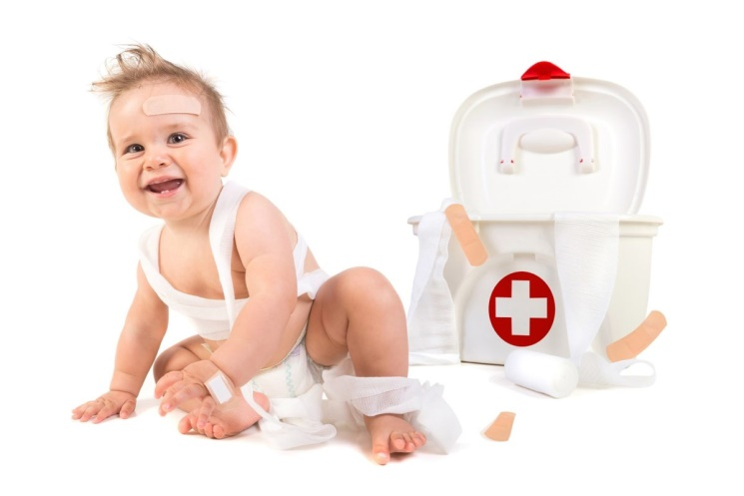

Herzstück des Kurses ist unser **Notfall-ABC-Konzept**: Diese Vorgehensweise kann in kindlichen Notfällen jeder Art angewandt werden. Egal ob ein Kind einen Gegenstand verschluckt hat, einen Fieberkrampf erleidet oder schwer gestürzt ist: Dank dieses einfachen Konzeptes weißt du in Zukunft in jedem Fall wie du lebensgefährliche Situationen schnell erkennst und was dann zu tun ist.

Selbstverständlich bekommst du während des Kindernotfallkurses auch Antworten auf individuelle Fragen rund um die Erste-Hilfe im Notfall beim Baby und Kleinkind.

